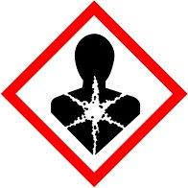
GHS08 Schadelijk voor de gezondheid op lange termijn.

C-3018 Ballclay

H-372 Veroorzaakt schade aan organen bij langdurig of herhaalde

Blootstelling

H-373 Kan schade aan organen veroorzaken bij langdurige of

Herhaalde blootstelling

P 284 (Bij ontoereikende ventilatie ) adem bescherming dragen.

P260 stof/rook/gas/nevel/damp/spuitnevel niet inademen.

P314 Bij onwel voelen arts raadplegen.

P501 A inhoud/verpakking afvoeren naar gecertificeerde verwerker van afval stromen.

P501B inhoud/verpakking afvoeren volgens plaatselijke voorschriften.

